Ознакомление с окружающим миром. «Леса и луга нашей родины»
Программное содержание: Закреплять знания о многообразии растительного мира России. Формировать представления о растениях и животных леса и луга. Расширять представления о взаимосвязи растительного и животного мира. Развивать познавательную активность, творчество, инициативность. Воспитывать бережное отношение к природе. Формировать эстетическое отношение к окружающей действительности.

Предложите ребенку отгадать загадку:
Я шариком пушистым
Белею в поле чистом,
А дунул ветерок —
Остался стебелёк. (Одуванчик)
-Где растут одуванчики? (на лугу). Какие еще цветы растут на лугу?
Предложите прогуляться по цветущему, зеленому лугу и поздороваться с каждым цветком.
Предлагаем вашему вниманию презентацию «Луг»
Ссылка на презентацию
-Цветущие луга, густые леса, поля наши лучшие друзья. А друзей надо беречь.
Поиграйте с ребенком:Игра «Да, нет»
-А сейчас игра на внимание: я буду называть свои действия, а вы, если я буду поступать хорошо говорите: «Да!», если плохо - говорите: «Нет!». Слушайте внимательно:
Я пойду сейчас в лесок
И сорву ромашку. (Нет)
Съем я вкусный пирожок
И выброшу бумажку. (Нет)
Лишний хлебушка кусок
На пеньке оставлю. (Да)
Ветку ели подвяжу,
Колышек поставлю. (Да)
Разведу большой костёр
И тушить не буду. (Нет)
Сильно-сильно насорю
И убрать забуду. (Нет)
Мусор весь я уберу,
Банку закопаю. (Да)
Я люблю свой край родной,
Природу оберегаю! (Да)
Предложите ребенку отдохнуть.
-Ложись на коврик, закрой глаза. Давай представим, что мы лежим на зеленом лугу. Вокруг все спокойно и тихо. Нам тепло и уютно, мы дышим легко и спокойно. Вообразите себе, что мы - легкие бабочки с большими и красивыми крыльями. Наши ручки легкие-легкие - это крылья бабочки. И тело наше стало тоже легкое-легкое, взмахнули крылышками и полетели. С каждым вдохом и выдохом мы все выше и выше парите в воздухе. Легкий ветерок нежно гладит наши крылышки. Гладит, нежно прикасаясь к (имя ребенка) Нам хорошо и приятно. Но вот пришло время возвращаться. Потянитесь и на счет «три» откройте глаза.
Обсудите с детьми, какие животные живут на лугу?
- Почему насекомые живут на лугу? ( На лугу много цветов, насекомые питаются пыльцой и нектаром растений, опыляют цветы).
Динамическая пауза «На лугу растут цветы»
На лугу растут цветы
Небывалой красоты. (Потягивания — руки в стороны.)
К солнцу тянутся цветы.
С ними потянись и ты. (Потягивания — руки вверх.)
Ветер дует иногда,
Только это не беда. (Дети машут руками, изображая ветер.)
Наклоняются цветочки,
Опускают лепесточки. (Наклоны.)
А потом опять встают
И по-прежнему цветут.

Предложите отгадать загадку:
Он зеленый и густой,
Он красивый и большой,
Белки в нем живут и волки,
В нем растут дубы и елки
Высоченны – до небес!
Называют его … (лес)
А кто же хозяин этого дома? (Лесовик)
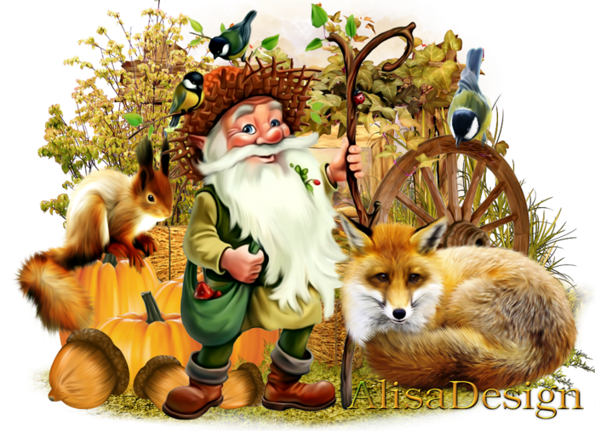
Лесовик спрашивает ребенка: Ты знаешь, что такое лес?
Лес это — где много деревьев, диких животных и птиц.
Обратите внимание ребенка, что Лесовик хочет рассказать о лесе и попросите ребенка помочь и рассказать, что он знает ожителях леса.
В лесу растет много деревьев: березы, ели, дубы. Лес дом для животных: зайца, лисы, волка, медведя. Лес богат лесными ягодами: земляника, малина, голубика.
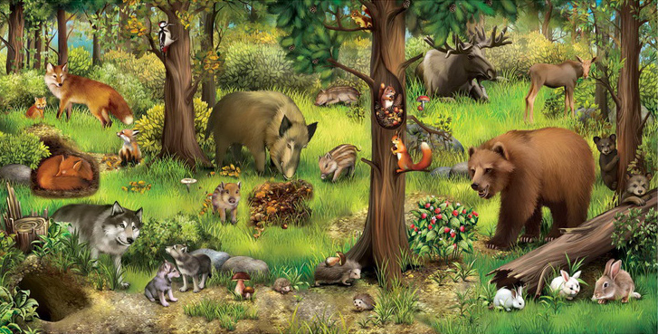
Люди собирают грибы: опята, подберезовики, белые грибы. Грибы и ягоды собирают в корзинки. Из грибов готовят грибной суп. Из ягод готовят варенье и компот.
-Где животным и растениям лучше живется, в лесу или на лугу?
-Давайте сравним.
-Почему эти растения (показ на растения луга)
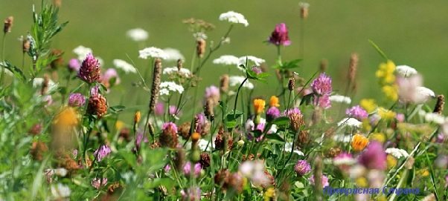растут на лугу? (Этим растениям и цветам нужно много света.)
-А почему эти растения (показ на растения леса)
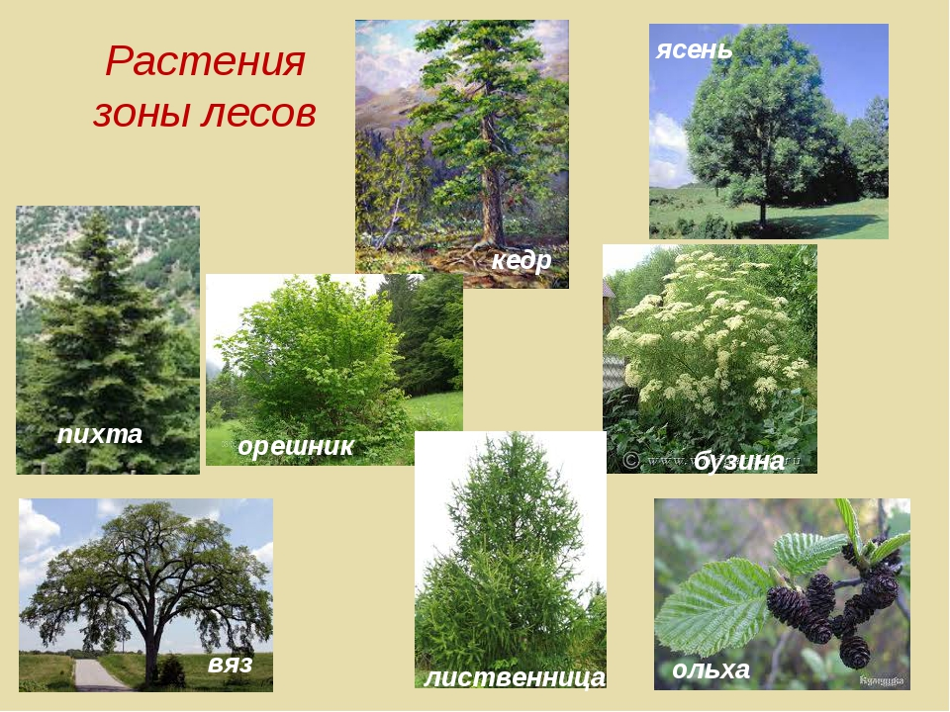
растут в лесу (в лесу очень хорошая плодородная земля).
-А почему насекомые живут на лугу? (на лугу много цветов, насекомые питаются пыльцой).
-Почему большие животные живут в лесу (В лесу растут высокие деревья и крупным животным легче спрятаться, найти себе пищу).
Обсудите с детьми, где лучше жить в лесу или на лугу. (везде хорошо по- своему.( Для разных животных и растений нужны разные условия.)
Подведите итог: О чем мы сегодня говорили? (о лесах и лугах нашей Родины). Леса, луга, поля –наши лучшие друзья. Давайте и мы будем для них добрыми друзьями.
Предложите ребенку раскраски.
-Лесовик благодарит ребенка за помощь: за правильные ответы.
-Лесовик предлагает раскрасить картинки с изображением луга и леса, чтобы мы не забывали их жителей .
Ссылка на раскраски

